实验五 直流电路节点电压分析

一、实验目的
1．求解两节点电路的节点电压。
2．求解三节点电路的节点电压。
二、实验器材
直流电压源 3个
电压表 2个
电阻 数个
三、实验原理及实验电路
节点电压分析法需要用基尔霍夫电流定律来确定电路中每个节点相对参考节点的电压，预先选定的这个参考节点一般称为接地点。求解节点电压的步骤是：
1．任意指定一个参考节点并标出接地符号。
2．将串联内阻R_{S}的电压源U_{S}转换为并联内阻R_{S}的等效电流源I_{S}。等效电流源I_{S}等于U_{S}除以R_{S}。
3．除了参考节点以外，对每个节点任意指定未知电压符号U_{a}、U_{b}、U_{n}等。算出的电压值都是相对参考节点的。如果一个电压源直接连接在两个节点之间，而电压源支路里又没有电阻，则可给其中一个节点指定电压符号，而另一个节点的电压则可用第一个接点的电压和电源电压来代替。如果电压源直接连接在一个节点和参考节点间，而在这个支路里又没有电阻，则这个节点的电压就等于电源电压。
4．在每个没有电流源的支路里任意指定电流方向。通常电流方向可指向参考节点。
5．除了参考节点以外，对每个节点应用基尔霍夫电流定律以支路电流代替未知节点电压。每个节点都可得到一个方程(参考节点除外)。因此，如果有n个节点，就可得到n-1个方程。如果有一个电压源连接在两个节点之间而这个支路里又没有电阻，则必须将这两个节点优化处理为一个节点。
6．解方程，求出节点电压值。
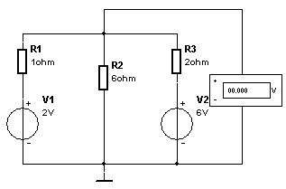
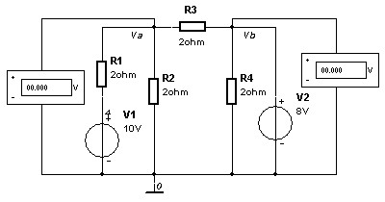
图9所示为两节点电路。图10所示为三节点电路。

图9 两节点电路 图10 三节点电路。
图11所示为两个节点之间连接了电压源的三节点电路。
四、实验步骤
- 建立如图9所示的两节点实验电路。
- 单击仿真电源开关，记录节点电压测量值U_{a}。
3．求解图9电路中的节点电压U_{a},并与测量值进行比较。
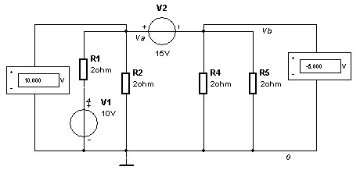
4．建立如图10所示的三节点实验电路。
5.单击仿真电源开关，记录节点电压U_{a}和U_{b}的测量值。

图11 两节点之间连接电压源的三节点电路
6.求解图10所示的电路中的节点电压U_{a}和U_{b}。并与测量值进行比较。
7．建立如图11所示为两个节点之间连接了电压源的三节点实验电路。
8.单击仿真电源开关，记录节点电压U_{a}和U_{b}的测量值。
9．求解图11所示的电路中的节点电压U_{a}和U_{b}。并与测量值进行比较。
五、思考题
1．在步骤1～3中，节点电压U_{a}的测量值与计算值比较情况如何?
2．在步骤4～6中，节点电压U_{a}和U_{b}的测量值与计算值比较情况如何?
3. 在步骤7～9中，节点电压U_{a}和U_{b}的测量值与计算值比较情况如何?

